Số tàu dần quay trở lại Biển Đỏ đạt một cột mốc quan trọng
Bloomberg
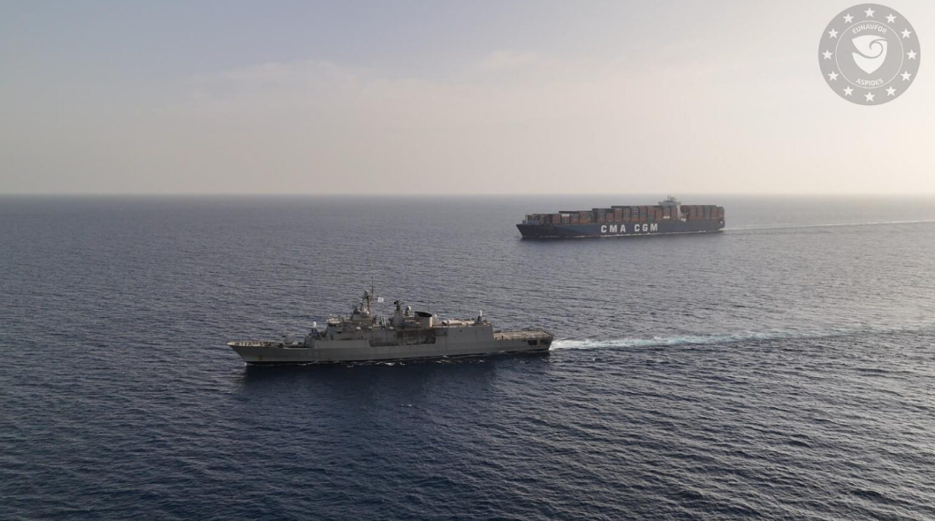
Một tàu container của CMA CGM đi qua khu vực phía nam Biển Đỏ dưới sự hộ tống của tàu chiến EUNAVFOR. Ảnh: Chiến dịch ASPIDES
Sau hơn hai năm tránh tuyến Biển Đỏ, các hãng vận tải container hàng đầu thế giới đang từng bước quay lại tuyến hàng hải then chốt cho thương mại Đông–Tây này và phát đi tín hiệu rằng việc đi lại qua đây có vẻ đã an toàn hơn.
A.P. Moller–Maersk A/S cho biết vào ngày 15 tháng 1 rằng họ đang điều chỉnh lại một tuyến dịch vụ thường kỳ qua Kênh đào Suez, cho thấy hãng vận tải lớn thứ hai thế giới này ngày càng tin tưởng rằng rủi ro bị tấn công liên quan đến xung đột trong khu vực đã giảm bớt. Trước đó, chuyến đi này phải vòng qua miền nam châu Phi do lực lượng Houthi tại Yemen tấn công các tàu qua lại để phản đối cuộc chiến của Israel tại Gaza.
“Điều này dường như cho thấy chúng ta có thể bắt đầu thấy sự bình thường hóa rộng hơn sau Tết Nguyên đán,” ông Lars Jensen, Tổng giám đốc Vespucci Maritime, nhận định, ám chỉ kỳ nghỉ năm nay rơi vào nửa cuối tháng Hai. “Các hãng khác sẽ chú ý và nhiều khả năng bắt đầu lên kế hoạch cho việc quay trở lại của riêng họ.”
Khoảng cách hành trình ngắn hơn giúp thương mại toàn cầu vận hành trơn tru hơn, nhưng đồng thời cũng làm gia tăng hiệu quả năng lực vận tải biển vì các tàu cần ít thời gian hơn để hoàn thành chuyến đi — điều này có thể gây áp lực lên giá cước container giao ngay và doanh thu của các hãng tàu. Theo dữ liệu của Clarkson Research Services Ltd., hơn 2 nghìn tỷ USD hàng hóa đã đi qua khu vực này bằng đường biển trong năm 2023.
Theo một thông báo tư vấn, tuyến dịch vụ của Maersk kết nối Ấn Độ và Các Tiểu vương quốc Ả Rập Thống nhất với bờ Đông và Vịnh Mexico của Mỹ sẽ trải qua một “thay đổi mang tính cấu trúc”. Sự điều chỉnh này bắt đầu với một tàu chạy theo hướng Tây rời cảng Jebel Ali (Dubai) ngày 15/1. Con tàu đầu tiên ở chiều ngược lại qua Suez đã rời Savannah, bang Georgia, vào đầu tuần trước.
Maersk gọi đây là một “cột mốc quan trọng”, đồng thời cho biết vẫn có kế hoạch dự phòng “trong trường hợp tình hình an ninh xấu đi”, khi đó việc vòng qua Mũi Hảo Vọng (Cape of Good Hope) sẽ được sử dụng để đảm bảo an toàn cho thuyền viên.
Việc Maersk bật “đèn xanh” cho toàn bộ một vòng khép kín diễn ra sau 2 chuyến đi riêng lẻ và những động thái tương tự từ các đối thủ. Theo Drewry Shipping Consultants, 5 tàu do MSC Mediterranean Shipping Co. SA khai thác và CMA CGM SA (trụ sở Marseille, Pháp) gần đây đã đi qua Suez.
MSC (Geneva) là hãng vận tải lớn nhất thế giới, còn CMA CGM xếp thứ ba. Người phát ngôn của cả hai hãng tư nhân này chưa phản hồi ngay các yêu cầu bình luận. Theo thống kê của Alphaliner, ba hãng lớn nhất cộng lại chiếm khoảng 48% tổng công suất vận tải container toàn cầu.
“Bước ngoặt”
“Maersk nhìn chung là hãng thận trọng nhất trong số các hãng lớn về việc quay trở lại Biển Đỏ, vì vậy đây là một bước ngoặt,” ông Peter Sand, chuyên gia phân tích trưởng của Xeneta (nền tảng cước vận tải số tại Oslo), cho biết. “Các dịch vụ mà Maersk công bố quay lại Kênh đào Suez là các tàu cỡ nhỏ, hoạt động ngoài liên minh, nhưng việc chính Maersk thực hiện bước đi này mang ý nghĩa rất lớn.”
Trong tuần kết thúc vào Chủ nhật (17/1), có 26 tàu container đi qua kênh đào này của Ai Cập — mức cao nhất trong 5 tuần — tăng từ 10 tàu của tuần trước đó, nhưng vẫn thấp hơn nhiều so với mức trung bình khoảng 80 tàu/tuần trước khi việc chuyển hướng bắt đầu vào cuối năm 2023, theo ghi chú nghiên cứu của Drewry.
Các nhà phân tích cảnh báo rằng việc đưa toàn bộ lịch trình trở lại bình thường có thể mất vài tháng đối với đội tàu container toàn cầu và phụ thuộc vào việc tình hình an ninh tiếp tục ổn định.
“Đây là một bước đi đúng hướng, nhưng việc quay trở lại hoàn toàn có thể chưa sắp xảy ra,” ông Jorgen Lian, nhà phân tích cổ phiếu tại DNB Carnegie, nhận định. “Tất cả phụ thuộc vào diễn biến thực tế, bởi dĩ nhiên điều này vẫn còn phụ thuộc vào việc không xuất hiện các hành động thù địch mới.”
Năm tháng
Ông Sand ước tính có thể mất từ 3 đến 5 tháng để các lịch trình qua Suez được khôi phục hoàn toàn.
Các hãng tàu cho biết họ sẽ chuyển đổi một cách dần dần nhằm tránh ùn tắc cảng do điều chỉnh lịch trình, đồng thời ngăn tình trạng dư thừa công suất khiến cước giao ngay lao dốc xuống mức không có lợi nhuận. Họ cũng không muốn làm suy giảm độ tin cậy của dịch vụ bằng việc đổi tuyến rồi lại phải thay đổi lần nữa nếu tình hình an ninh xấu đi.
Bên cạnh áp lực về nguồn cung, nhu cầu cũng đang suy yếu đối với các hãng vận tải, khi thương mại hàng hóa toàn cầu được dự báo chậm lại trong năm nay sau một năm 2025 tăng trưởng tốt. Oxford Economics ngày 15/1 dự báo thương mại hàng hóa thế giới sẽ tăng 1,7% trong năm nay, giảm mạnh so với mức 4,9% của năm 2025.
“Cước vận tải vốn đã chịu áp lực từ những thách thức cung–cầu, và có thể còn giảm thấp hơn nữa,” các nhà phân tích vận tải của Bloomberg Intelligence viết trong một ghi chú nghiên cứu.
Việc chuyển hướng tránh Biển Đỏ — vốn “hấp thụ” khoảng 7% công suất container toàn cầu — đã nâng đỡ cước vận tải và củng cố lợi nhuận của các hãng tàu trong 2 năm qua.
Cổ phiếu của Maersk giảm hơn 5% vào ngày 15/1, trong khi Hapag-Lloyd AG (trụ sở Hamburg, Đức) — đối tác của Maersk trong liên minh chia sẻ tàu Gemini — giảm hơn 3%. Cả hai tiếp tục giảm trong ngày thứ Sáu.
“Tác động về tổng sức chở là khiêm tốn, nhưng tín hiệu thì rất có ý nghĩa,” các nhà phân tích của Clarksons Securities, trong đó có Frode Morkedal, viết về thông báo mới nhất của Maersk. Tuy vậy, họ lưu ý vẫn còn rủi ro tiềm ẩn, xét đến khả năng thay đổi chính sách của Iran liên quan đến Eo biển Hormuz.
-------------------------------------------

